Задачи на 1 балл.

1. Диагональ прямоугольника образует угол 51° с одной из его сторон. Найдите острый угол между диагоналями этого прямоугольника. Ответ дайте в градусах.
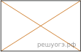 Ответ _______
2. В ромбе ABCD угол ABC равен 72°. Найдите угол ACD. Ответ дайте в градусах.
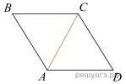 Ответ _______

3. Диагональ AC параллелограмма ABCD образует с его сторонами углы, равные 30° и 45° . Найдите больший угол параллелограмма. Ответ дайте в градусах.
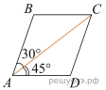 Ответ _______
4. Найдите угол АDС равнобедренной трапеции ABCD, если диагональ АС образует с основанием ВС и боковой стороной АВ углы, равные 30° и 50° соответственно.
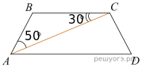 Ответ _______
5. Сторона ромба равна 4, а один из углов этого ромба равен 150°. Найдите высоту этого ромба.
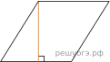 Ответ _______
6. Основания трапеции равны 4 см и 10 см. Диагональ трапеции делит среднюю линию на два отрезка. Найдите длину большего из них.
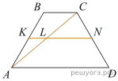 Ответ _______
7. Найдите величину острого угла параллелограмма ABCD, если биссектриса угла A образует со стороной BC угол, равный 15°. Ответ дайте в градусах.
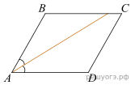 Ответ _______

8. В равнобедренной трапеции известны высота, меньшее основание и угол при основании. Найдите большее основание.
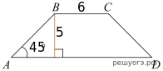 Ответ _______
9. В выпуклом четырехугольнике ABCD , , 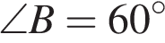, 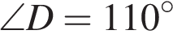. Найдите угол A. Ответ дайте в градусах.
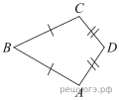 Ответ _______
10. Диагонали AC и BD прямоугольника ABCD пересекаются в точке O, BO = 7, AB = 6. Найдите AC.
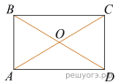 Ответ _______

